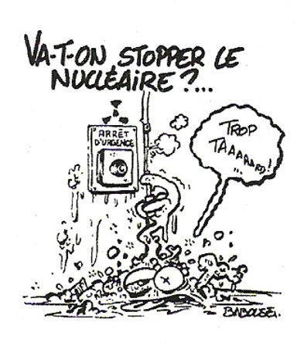

Nous sommes de plus en plus nombreux à nous soucier de notre impact écologique ; sensibilisés que nous sommes par les ONG environnementales qui militent sans relâche, afin d’influer sur les politiques et les comportements, pour essayer de contenir le réchauffement climatique.

Parmi les secteurs à impact environnemental, celui de l’électricité occupe une bonne place. Sa production majoritairement nucléaire en France, prétendue à faible impact écologique, sous prétexte qu’elle n’émettrait que peu de CO2, est surtout une source de pollutions et de risques majeurs pour nous-mêmes et nos descendants.
Sa seule justification est en fait industrielle (et militaire aussi) : c’est la voie en impasse choisie notamment par la France depuis des décennies. Et rares sont les décideurs qui osent la critiquer ouvertement et proposer une autre voie véritablement durable pour produire de l’électricité (ou l’économiser…)

A nous, citoyens, de montrer que nous pouvons, et devons, nous passer du nucléaire.
Or, ce n’est pas toujours possible financièrement ou en pratique.
Installer des panneaux solaires, mettre en place la géothermie, etc…, n’est pas toujours possible.
Une possibilité s’offre à nous, depuis 2007, de changer de fournisseur, grâce à l’ouverture du marché de l’électricité.
Mais quitter EDF : pour qui ? pourquoi ? Risquer de souscrire à une autre offre d’électricité annoncée « verte » s’avérant être une « sous marque » d’EDF, ou proposant une électricité plus chère et pas plus durable ? Le choix est difficile.
Il convient d’essayer d’y voir plus clair pour faire un choix en connaissance.

C’est pourquoi les Amis de la Terre vous proposent une conférence-débat animée par Monsieur Frédéric MARILLIER, directeur d’ENERCOOP Rhône-Alpes (fournisseur alternatif d’électricité d’origine renouvelable et garantie sans origine nucléaire). Il est également ancien chargé de campagne nucléaire à GREENPEACE.
Il nous exposera en quoi le recours au nucléaire est un grave problème plutôt qu’une solution éventuelle.
Il nous détaillera ensuite l’offre d’ENERCOOP et pourra répondre à nos questions pratiques.

Alors, amenez vos questions, vos doutes, vos contradictions même.

A bientôt.

Les Amis de la Terre Haute-Savoie et le Réseau Sortir du Nucléaire.

